Министерство науки и высшего образования Российской Федерации

Федеральное государственное бюджетное образовательное учреждение

высшего образования

«Владимирский государственный университет

имени Александра Григорьевича и Николая Григорьевича Столетовых»
(ВлГУ)

Кафедра информационных систем и программной инженерии

Лабораторная работа №6
по дисциплине
"Экономика и консалтинг в разработке программно - информационных систем"
Тема работы:
Оценка совокупной стоимости владения ИС (ТСО)

Выполнил:
ст. гр. ПРИ-120
Парахин К.В.

Приняла:

Якунина М.В.

Владимир, 2024 г.

Цель работы
Получить практические навыки расчета общей годовой стоимости ИТ-инфраструктуры и общей стоимости владения КИС в расчете на ПК (ТСО) для выбранной организации.

ЗАДАНИЕ
1. Ознакомиться с технологией формирование набора КФУ отраслевого уровня
2. Для выбранной организации, занимающейся разработкой, внедрением и сопровождением прикладных ИС, определить факторы успеха отраслевого и корпоративного уровня
3. Сделать вывод

ВЫПОЛНЕНИЕ РАБОТЫ
Предметная область – организация ООО «АИСТСОФТ».
Организация ООО «АИСТСОФТ» - компания, занимающаяся разработкой высоконагруженного программного обеспечения для сбора, обработки и анализа данных в реальном времени, и их последующего преобразования в информацию.

Выпускаемая продукция прошла множество проверок и защищена гарантией. Система менеджмента качества соответствует требованиям ГОСТ Р ИСО 9001-2015 (ISO 9001:2015).

В качестве корпоративной информационной системы используется Slack и Atlassian Cloud.

Модель ИТ-инфраструктуры представлена на рисунке 1.
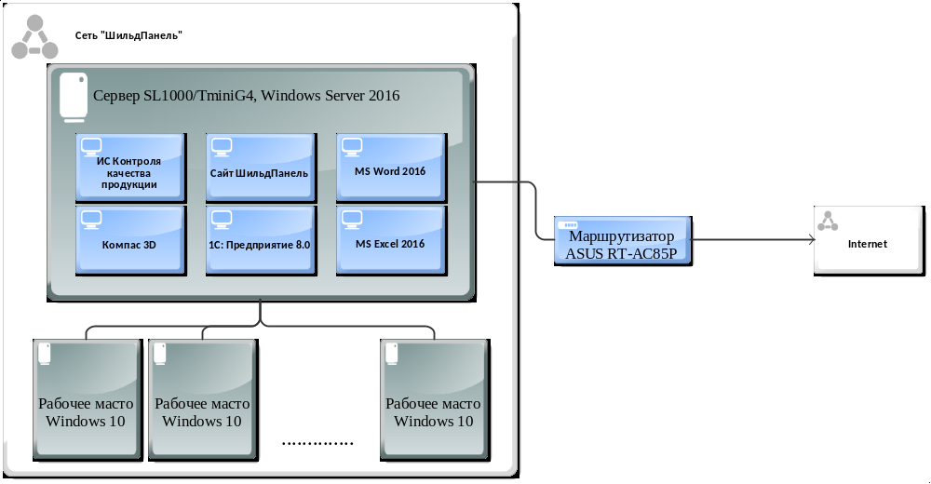
Рисунок 1 - Модель ИТ-инфраструктуры

Данные о расходах внесем в таблицу 1. Расчеты произведены в MS Excel (рисунки 2 и 3).
Таблица 1 – Данные о расходах для расчета ТСО
 | Статистика организации
1 | Количество ПК | 80
2 | Количество пользователей | 85
3 | Средняя зарплата пользователя в год | 300000
 | С учетом накладных расходов средние затраты на оплату труда в год | 350000
 | Прямые затраты
 | -на оборудование и ПО
4 | Средние затраты на закупку оборудования в год | 900000
5 | Средние затраты на ПО в год | 550000
6 | Ежегодная сумма амотризации капитальных вложений в оборудование и ПО | 850000
7 | Ежегодные затраты но комплектующие | 620000
8 | Годовые затраты на аренду оборудования/ПО | 0
 | Итого | 2920000
 | -на управление и персонал
9 | Годовые затраты на оплату персонала по категориям:
 | - служба техподдержки | 400000
 | - системные администраторы | 250000
 | - тренеры/специалисты по обучению | 150000
 | - персонал службы закупок | 100000
 | - служба поддержки пользователей | 0
 | - другой персонал | 950000
 | Общая зарплата на персонал службы ИТ | 1850000
 | С учетом накладных расходов средние затраты на персонал | 2750000
10 | Командировочные расходы в год | 75000
11 | Консультационные услуги третьих фирм | 0
12 | Затраты на аутсорсинг | 0
13 | Затраты на обучение ИТ-персонала в год | 95000
14 | Стоимость обслуживания техники по контрактам | 60000
 | Итого | 2980000
 | -на развитие
15 | Затраты на заработную плату по направлениям разработки
 | проектирование | 100000
 | разработка | 200000
 | тестирование | 95000
 | документирование | 60000
16 | Ежегодные затраты на заработную плату по сопровождению имеющихся систем по направлениям
 | проектирование | 0
 | разработка | 0
 | тестирование | 0
 | документирование | 0
 | Общие затраты на разработку | 455000
 | Итого | 605000
17 | Ежегодные затраты на оплату услуг сервисных организаций | 0
 | -на связь
18 | Затраты на аренду выделенных линий и каналов связи | 65000
19 | Затраты на удаленный доступ и интернет | 30000
20 | Годовая стоимость корпоративных сетей | 35000
 | Итого | 130000
 | ОБЩИЕ ПРЯМЫЕ ЗАТРАТЫ | 6635000
 | Непрямые затраты
21 | Количество часов на самообучение одного пользователя | 30
22 | Количество часов, затрачиваемых одним пользователем на обслуживание файлов, компьютера и программ | 40
 | Годовая стоимость деятельности пользователя в связи с наличием у него ПК | 9500
 | Итого | 807500
23 | Количество часов простоя в месяц в связи с плановыми/внеплановыми остановками в работе системы/сети | 2
 | Общее количество потерянных часов в год в результате простоев | 3000
 | Общая годовая себестоимость простоев | 40000
 | ВСЕГО НЕПРЯМЫХ ЗАТРАТ | 847500
 | Общая годовая себестоимость ИТ-инфраструктуры | 7482500
 | Общая стоимость владения КИС в расчете на ПК (TCO) | 93531,25

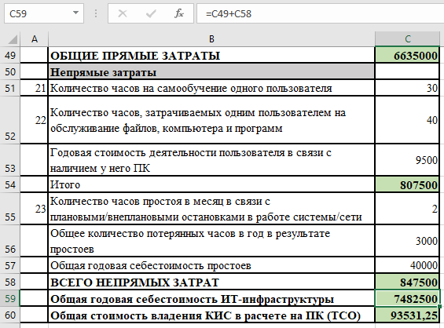
Рисунок 2 – Расчет общей годовой себестоимости ИТ-инфраструктуры
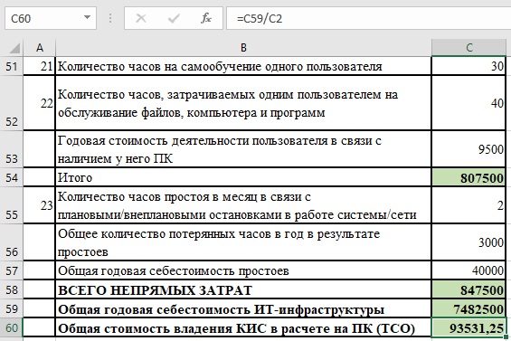
Рисунок 3 – Расчет ТСО

Таким образом, размер прямых затрат – 6635000 руб., непрямых затрат – 847500 руб., общая годовая себестоимость ИТ-инфраструктуры – 7482500 руб., общая стоимость владения КИС в расчете на ПК (ТСО) – 93531 руб.

ВЫВОДЫ
В результате выполнения лабораторной работы мною были получены практические навыки расчета общей годовой себестоимости ИТ-инфраструктуры и общей стоимость владения КИС в расчете на ПК (TCO) для организации.

